崇德小学六年级上册科学期中练习题
班级 学号 姓名
一.填空题：（每格1分，共15分）
1、我国古代劳动人民在1400年前，就用石料造出了跨度达37.02米的拱桥，这就是著名的__赵州桥_。
2、杠杆是一种简单的机械，利用杠杆工作时，在杠杆上用力的点叫__用力点__；承受重物的点叫__阻力点_；起支撑作用的点叫___支点__。
3、用来提起重物的_定滑轮__和_动滑轮_组合在一起，就构成了滑轮组。
4、圆顶形可以看成是_拱形_的组合。球形在各个方向上都是_拱形_。
5、__三角形_结构具有稳定性的特点。
6、人体自然形成的结构非常巧妙，_头骨__、_肋骨_（足弓）等部位都有拱形的保护。
7、从桥的结构来看，除了拱桥外，还有_平桥（条形桥）_、_框架桥、_钢索桥（斜拉索桥）、吊桥 等。
8、提高材料的抗弯曲能力，我们可以通过增加材料的宽度，还可以增加材料的_厚度_或改变材料的_形状_。
二、选择题：（每小题2分，共20分）
1．螺丝刀是轮轴，下面还有哪些不是轮轴（ B ）。
A、方向盘 B、斧头 C、螺丝钉 D、水笼头
2、我们曾用螺丝刀为工具来做一个“小个子战胜大力士”的游戏，这时的螺丝刀就是（ A ）的机械。
A 轮轴 B 杠杆 C 滑轮
3、下列杠杆类类工具中，工作时是费力杠杆的为（ A ）。
A 实验时用的镊子 B 饮水机水龙头上的开关 C 电工用的老虎钳
4、剪刀是一种常用的杠杆类工具，下列剪刀中是省力杠杆类剪刀的为（ C ）。
A 理发师用的剪刀 B 裁缝师剪布用的剪刀 C 花匠剪树枝用的剪刀
5、下列工具中应用了斜面的为（ A ）。
A 斧头 B 螺丝刀 C 羊角锤
6、许多桥梁建成拱形，主要是为了（ C ）。
A.更加美观 B.节省材料 C.更加牢固
7．下列哪种情况能平衡（ B ）。
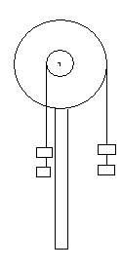
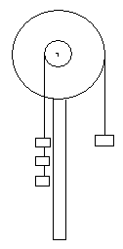
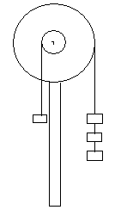
A B C

8、下列哪种情况最省力（ C ）。
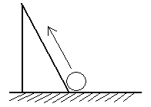
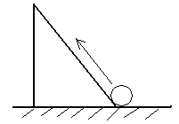
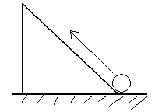
A. B. C.

9、同样粗细的螺丝钉，螺纹越密，拧起来就越（ B ）。
A、费力 B、省力 C、既不费力也不省力
10．下列哪个框架不易变形（ B ）。
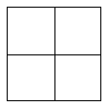

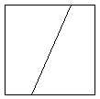

A. B. C. D.

三、判断题（每小题2分，共20分）
1．轮轴的轮越大，轴越小，用轮带动轴转动就越省力。 （ √ ）
2．螺丝钉上的螺纹是应用了斜面原理。 （ √ ）
3．自行车中没有滑轮原理的存在。 （ √ ）
4．鸡蛋近似于球形，因为这样可使它更坚固。 （ √ ）
5．葱管状的叶子，使它又结实又轻巧。 （ √ ）
6、用两张纸搭一座“平桥”，一定比一张纸搭一座“平桥”所能承受的压力要大。(× )
7、有的大桥的拱在下面，有的大桥的拱在上面。 （ √ ）
8、剪刀既有杠杆的作用，又包含有斜面的作用在里面，而螺丝刀只能起轮轴的
作用。 （ × ）
9、框架铁塔结构具有底面大，下面重，风阻小等特点。 （ √ ）
10、改变薄形材料的形状不能增大它的抗弯曲能力。 （ × ）
四、填图题（共15分）
1、用线段表示绳子，连接好右图（请用尺子画）。

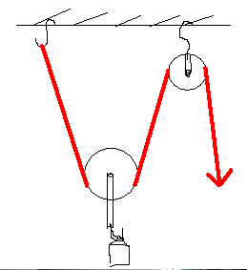
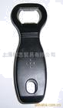
2、标出下面各图中的三个点，并填空。
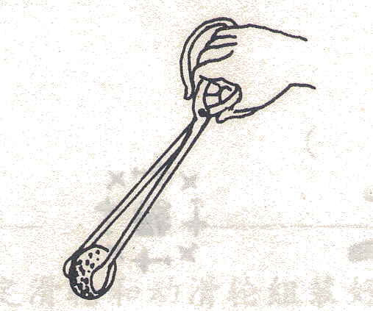

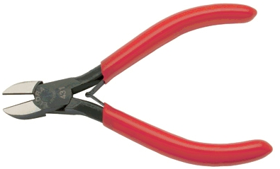

钢丝钳 火钳 开瓶器
填空：
上图中的省力杠杆有（ 钢丝钳、 开瓶器 ）， 费力杠杆有（ 火钳 ）。

五、连线题：（8分）
把下列物品和应用的原理用线连起来。
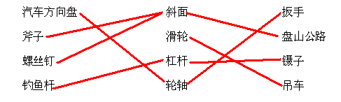
六．实践与探究题：（第一小题4分，第二小题18分，共22分）
1、举例说明为什么有的工具设计成费力杠杆呢？
筷子：夹取食物时更加卫生
火钳：夹烫的物品更加方便（不会烫伤手）

2、我们曾对自行车进行过研究，发现在自行车上有许多简单机械的应用。请你举三个例子，说明自行车的哪个部件，应用了什么机械原理。
自行车部件 | 类型 | 自行车部件 | 类型
刹 车 | 杠杆 | 车把手 | 轮轴
车铃的按钮 | 杠杆 | 脚蹬和轮盘 | 轮轴
货架上的弹簧夹 | 杠杆 | 后轮和飞轮 | 轮轴
脚撑（撑地的支架） | 杠杆 | 螺丝钉上的螺纹 | 斜面

七、自选题。
（略）

